**12_security04加密与解密+AIDE入侵检测系统+扫描与抓包**

**一 加密与解密概述**

**1.1 信息传递中的风险:技术手段风险和非技术手段风险**

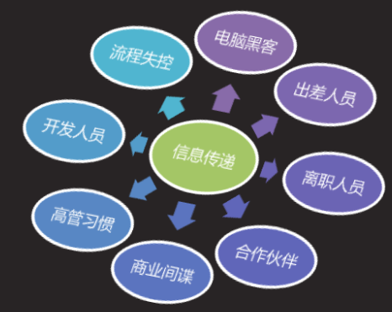

**1.2 什么是加/解密**

加密:把明文变成密文的过程,发送方发负责加密

解密:把密文变成明文的过程,接收方负责解密

**1.3 加密目的及方式**

确保数据的机密性

对称加密:加密/解密用同一个密钥

非对称加密:加/解密用不同的密钥(公钥加密/私钥解密)

保护信息的完整性

信息摘要:基于输入的信息生成长度较短\位数固定的散列值

**1.4 常见的加密算法**

算法:数据加/解密时的计算规则

对称加密:

DES: Data Encryption Standard

AES: Advanced Encryption Standard

非对称加密:

RSA:Rivest Shamirh Adleman

DSA:Digital Signature Algorithm[ˈælɡərɪðəm]

Hash散列技术,用于信息摘要

MD5:Message Digest Algorithm 5

SHA: Secure Hash Algorithm

**1.5 MD5/SHA完整性校验**

**命令: md5sum/sha1sum /路径/文件 ls /路径/目录 | md5sum/sha1sum**

**二GPG加密与解密工具(真机登录usera userb两个账户时使用ssh -X 方式)**

**2.1 GunPG简介,系统默认安装**

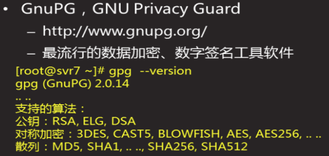

**2.2 GPG对称加/解密**

命令: gpg 操作 /路径/文件

加密操作: --symmetric 或 -c

解密操作: --decrypt 或 -d

发送方加密文件

[usera@room9pc01 ~]$ vim test.txt

[usera@room9pc01 ~]$ gpg -c test.txt #连续输入2次密码1234567890

[usera@room9pc01 ~]$ mv test.txt.gpg /tmp/

接收方解密文件

[userb@room9pc01 tmp]$ cat test.txt.gpg #打开后为乱码

[userb@room9pc01 tmp]$ gpg -d /tmp/test.txt.gpg > ~/a.txt

#根据提示输入加密时的密码

**2.3 GPG非对称加/解密**

公钥文件 加密

私钥文件 解密

**2.3.1 b创建密钥对 gpg --gen-key**

[userb@room9pc01 ~]$ gpg --gen-key #根据提示设置信息

1->2048->0->y->真实姓名->电子邮件->注释->大写O->弹出的窗口输入私钥保护密码两次:1234567890->

[userb@room9pc01 ~]$ ls -a ~/.gnupg/

#重新创建密钥对时删除此目录下所有内容

生成密钥排错

mv /dev/random /dev/randomold

ln -s /dev/urandom /dev/random

**2.3.2 b导出公钥 gpg --export --armor或-a #默认输出到屏幕上**

[userb@room9pc01 ~]$ gpg --export -a > userb.pub

[userb@room9pc01 ~]$ mv userb.pub /tmp/

**2.3.3 a导入公钥 gpg --import /路径/公钥文件名**

[usera@room9pc01 ~]$ gpg --import /tmp/userb.pub

[usera@room9pc01 ~]$ ls ~/.gnupg/

#重新导入公钥时删除此目录下所有内容

**2.3.4 a用公钥加密文件 gpg --encrypt或-e -r 用户名 /路径/文件名**

[usera@room9pc01 ~]$ gpg -e -r userb 1.txt #提示信息输入y

[usera@room9pc01 ~]$ ls

1.txt 1.txt.gpg #多出了1.txt.gpg这个加密文件

**2.3.5 a共享加密的文件**

[usera@room9pc01 ~]$ mv 1.txt.gpg /tmp/

**2.3.6 b使用私钥解密文件 gpg --decrypt 或 -d /路径/共享文件名**

[userb@room9pc01 ~]$ gpg -d /tmp/1.txt.gpg > ~/1.txt

#弹出窗口输入私钥保护密码

[userb@room9pc01 ~]$ cat 1.txt

**2.4 GPG软件签名与验证(验证文件的完整性)**

软件签名与验证过程

软件官方以私钥对软件包执行数字签名->用户下载软件包+软件官方公钥->

以官方公钥验证软件包签名,确保数据来源正确

**2.4.1 软件包建立签名文件 gpg --detach-sign 或 -b /目录/文件名**

userb用私钥对软件包进行签名并共享

[userb@room9pc01 ~]$ cat a.txt

i love you china

[userb@room9pc01 ~]$ gpg -b ~/a.txt #输入私钥保护密码

[userb@room9pc01 ~]$ ls #多了一个a.txt.sig签名文件

[userb@room9pc01 ~]$ mv a.txt a.txt.sig /tmp

创建公钥并共享

[userb@room9pc01 ~]$ gpg --export -a > userb.pub

[userb@room9pc01 ~]$ mv userb.pub /tmp/

**2.4.2 验证软件包签名 gpg --verify /目录/签名文件名**

[usera@room9pc01 ~]$ gpg --verify /tmp/a.txt.sig

三 AIDE入侵检测系统-初始化系统

Advanced Intrusion[ɪnˈtruːʒn] Detection Environment

**该软件为一套入侵检测系统,配置yum源即可安装aide软件,只能检查,不能阻止**

**3.1 安装软件包**

svr7 ~]# yum -y install aide

**3.2 修改配置文件 /etc/aide.conf**

注释/etc//aide.conf 99行以后的内容

svr7 ~]# sed -i '99,312s/^/#/' /etc/aide.conf

svr7 ~]# vim +98 /etc/aide.conf

添加以下内容

98 /root/ FIPSR #54行对FIPSR做了规则定义,对/root/目录进行检测

#54 FIPSR = p+i+n+u+g+s+m+c+acl+selinux+xattrs+sha256

**3.3 初始化检查,生成初始信息**

svr7 ~]# ls /var/lib/aide #为空

svr7 ~]# aide --init #初始化

svr7 ~]# ls /var/lib/aide

aide.db.new.gz #被检测目录/root/未被入侵前的初始信息

**3.4 备份数据初始信息**

svr7 ~]# mv /var/lib/aide/aide.db.new.gz /opt/ #先移出,再复制回来

svr7 ~]# cp /opt/aide.db.new.gz /var/lib/aide/**aide.db.gz**

#配置文件中定义的文件名,系统将操作写入aide.db.gz,然后与

aide.db.new.gz做比较,不同则有入侵

**3.5执行入侵检查 aide --check**

svr7 ~]# aide --check #根据输出信息,可查看/root/目录的修改信息

**四 扫描与抓包-安全分析概述**

**4.1 为什么需要扫描**

**以获取一些公开/非公开信息为目的**

检查潜在的风险

查找可攻击目标

收集/设备/主机/系统/软件信息

发现可利用的安全漏洞

**4.2 扫描方式及工具**

典型的扫描方式

scan,主动探测

sniff,被动监听/嗅探

capture,数据包捕获(抓包)

**五 NMAP扫描**

**5.1 NMAP简介**

一款强大的网络探测利器工具

支持多种探测技术

ping扫描

多端口扫描

TCP/IP指纹校验

......

常见的安全分析工具,扫描器:nmap,协议分析:tcpdump wireshark

**5.2 NMAP应用示例**

基本用法

nmap [扫描类型] [选项] <扫描目标...>

常用扫描类型

**-sS, TCP SYN扫描(半开)**

#sacn tcp 扫描主机连接被扫描主机时只有前2次握手,不向被扫描主机提 供第3次握手的确认信息

**-sT, TCP连接扫描(全开)**

#scan tcp 扫描主机连接被扫描主机时有3次握手

**-sU, UDP扫描** #scan udp

**-sP, ICMP扫描** #scan ping

常用扫描选项

-A, 目标系统全面分析

-p, 指定扫描端口

-n, 不做域名解析,使扫描速度更快

扫描网段内开机的主机

[root@room9pc01 ~]# nmap -sP 176.204.27.0/24

扫描网段内开机的主机开启的服务

[root@room9pc01 ~]# nmap 176.204.27.162

全面扫描某台主机

[root@room9pc01 ~]# nmap -A 176.204.27.162

单独扫描某些主机

[root@room9pc01 ~]# nmap -sP 176.204.27.162

[root@room9pc01 ~]# nmap -sP 176.204.27.100-200

[root@room9pc01 ~]# nmap -sP 176.204.27.100,110,120,130

端口扫描

[root@room9pc01 ~]# nmap -p 80 176.204.27.162

[root@room9pc01 ~]# nmap -p 80,21,22 176.204.27.162

[root@room9pc01 ~]# nmap -p 20-25 176.204.27.162

不作域名解析扫描,扫描速度更快

[root@room9pc01 ~]# nmap -n -p 20-25 176.204.27.162

其他命令: man nmap

**六 网络抓包工具**

**前提:数据要经过抓包主机**

**6.1 tcpdump抓包命令**

**tcpdump抓包命令**

**tcpdump [选项] [过滤条件]**

**常见选项**

**-i 指定监控的网络接口**

**-A 转换为ASCII码,以方便阅读**

**-w 将数据包信息保存到指定文件**

**-r 从指定文件读取数据包信息**

**-c 定义抓包个数**

**6.2 tcpdump过滤条件**

**类型: host\net\prot\partrange**

**方向: src(来自于)\dst(去向)**

**协议: tcp\udp\ip\wlan\arp ...**

**多个条件组合: and\or\not**

**ctrl+c 停止抓包**

带选项案例

[root@room9pc01 ~]# tcpdump -i eth0

[root@room9pc01 ~]# tcpdump -i eth0 -c 2

[root@room9pc01 ~]# tcpdump -i eth0 -c 2 -w /tmp/a.cap

[root@room9pc01 ~]# tcpdump -r /tmp/a.cap

[root@room9pc01 ~]# tcpdump -A -i eth0 -c 2 -w /tmp/b.cap

[root@room9pc01 ~]# tcpdump -A -r /tmp/b.cap

带过滤条件案例

[root@room9pc01 ~]# tcpdump -i eth0 host 176.204.27.162

[student@room9pc01 ~]$ ping 176.204.27.162

[root@room9pc01 ~]# tcpdump -i eth0 dst host 176.204.27.181

[student@room9pc01 ~]$ ping 176.204.27.181

[root@room9pc01 ~]# tcpdump -i eth0 src host 176.204.27.162

[student@room9pc01 ~]$ ping 176.204.27.162

[root@room9pc01 ~]# tcpdump -i eth0 icmp and host 176.204.27.181

[student@room9pc01 ~]$ ping 176.204.27.181

[root@room9pc01 ~]# tcpdump -i eth0 icmp or host 176.204.27.181

[student@room9pc01 ~]$ ping 176.204.27.181

**6.3 保存\分析抓包结果**

**6.3.1 抓取访问FTP服务的包,保存为cap文件**

[root@srv7 ~]# useradd zhangsan

[root@srv7 ~]# echo 123456 | passwd --stdin zhangsan

[root@srv7 ~]# tcpdump -i eth0 tcp and \(port 21 or port 20\)

[root@svr8 ~]# yum -y install ftp #安装登录ftp软件

[root@svr8 ~]# ftp 192.168.4.7 #用户密码分别是zhangsan和123456

[root@srv7 ~]# tcpdump -A -w ftp.cap host 192.168.4.8 and \(port 21 or port 22\)

[root@svr8 ~]# ftp 192.168.4.7 #用户密码分别是zhangsan和123456

**6.3.2 分析抓取结果**

tcpdump -A -r ftp.cap | egrep ‘(USER|PASS)’

09:52:14.574310 IP 192.168.4.8.37068 > ...,**USER zhangsan**

09:52:17.630055 IP 192.168.4.8.37068 >...**PASS 123456**

**七 wireshark协议分析器(服务器上应用较少)**

**7.1 wireshark协议分析器概述**

一款与tcpdump类似的抓包工具,需要图形环境,http://wwww.wireshakr.org

RHEL光盘中的2个包: wireshark,wireshark-gnome

**7.2 wireshark界面**

wireshark抓包的效果如下图,与tcpdump类型,但需要图形

命令行输入:wireshark打开应用程序图形界面

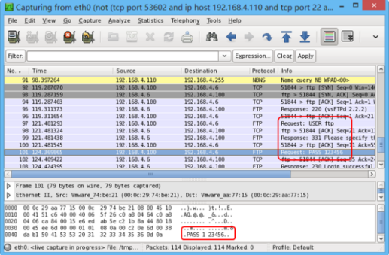

**八 非对称加密原理**

**GPG非对称加/解密**

